**In den Herbstferien Studienluft schnuppern – TH Wildau bietet umfangreiches Programm zum „Studieren probieren“**

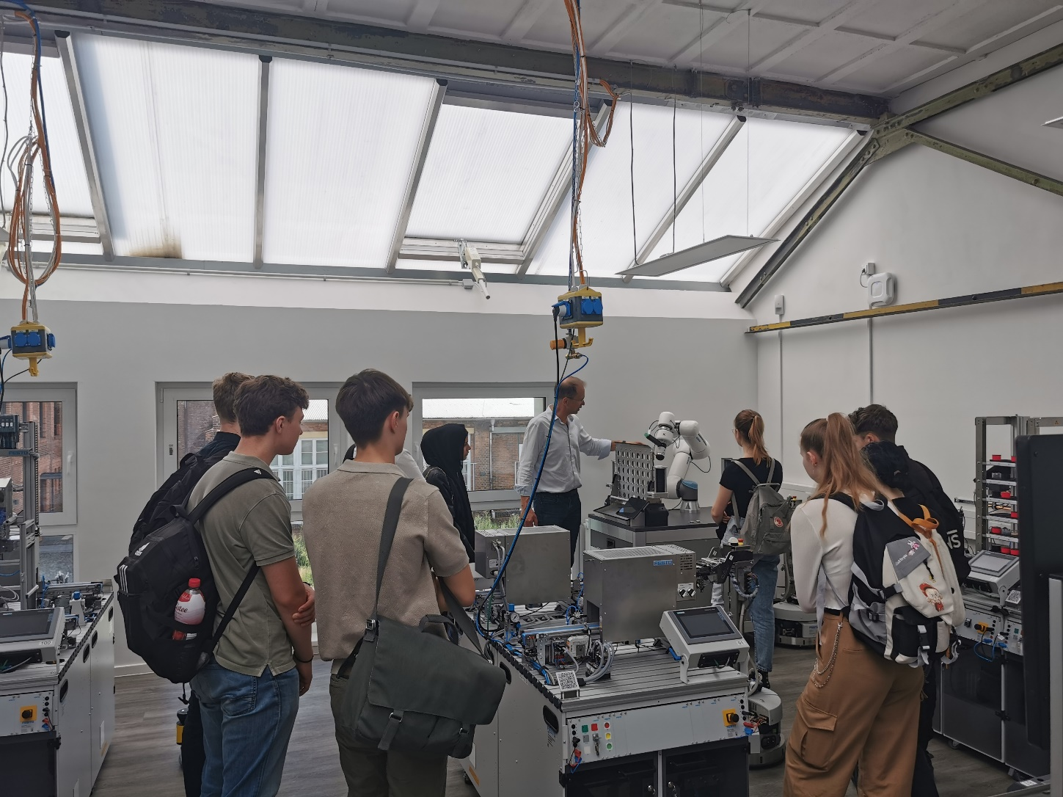

**Bildunterschrift:** Vom 23. Oktober bis 4. November haben Interessierte die Möglichkeit, den Studienalltag beim Schnupperstudium der TH Wildau direkt vor Ort kennenzulernen.

**Bild:** TH Wildau

**Subheadline:** Studieren probieren

**Teaser:**

**In den Herbstferien heißt es wieder „Studieren probieren“ an der TH Wildau. Vom 23. Oktober bis 4. November 2023 lädt die Hochschule Studieninteressierte auf den Wildauer Campus ein. In Vorlesungen, Workshops und Labor-Übungen können die Teilnehmenden viele Studiengänge und den Campus kennenlernen.**

**Text:**

Welches Studium könnte das richtige für mich sein? Was erwartet mich und wie sieht ein Campus aus, der Studium, Wohnen und Leben an einem Ort vereint? In den Herbstferien heißt es wieder „Studieren probieren“ an der Technischen Hochschule Wildau (TH Wildau).

Vom 23. Oktober bis 4. November 2023 gibt es beim Schnupperstudium der TH Wildau die Möglichkeit, schon einmal vorab die moderne, zukunfts- und praxisorientierte Campushochschule zu erleben. Etwa 70 Angebote in der ersten und ca. 60 Angebote in der zweiten Ferienwoche mit Beteiligung aller Bachelor-Studiengänge sowie berufsbegleitenden Studiengänge der TH Wildau warten auf Studieninteressierte, die in den Studienalltag hineinschnuppern wollen.

Dabei geht es unter anderem um Themen wie „Maschinen Leben einhauchen – Mit einem kleinen Tastendruck fängt alles an“ aus der Automatisierungstechnik oder Laborversuche der Biosystemtechnik unter dem Titel „Bioanalytische Methoden - Qualitativer & quantitativer Nachweis von Stoffen“. Zudem gibt es Führungen durch Labore, wie das Luftfahrtlabor des Studiengangs Luftfahrttechnik / Luftfahrtmanagement oder das Labor für Regenerative Energietechnik des Studiengangs Physikalische Technologien / Energiesysteme. Mikrotechnologien (Studiengang Photonik), Produktentwicklung (Studiengang Maschinenbau), Grundlagen der Elektrotechnik (Studiengang Telematik), Verkehrspolitik & Verkehrsmarkt (Studiengang Verkehrssystemtechnik), Staats- und Europarecht (Studiengang Verwaltungsinformatik Brandenburg), Cloud-Technologien (Studiengang Wirtschaftsinformatik) sind nur eine kleine Auswahl an Vorlesungsthemen, die von den Dozierenden in den beiden Wochen angeboten werden.

Darüber hinaus entdecken die Teilnehmenden das ViNN:Lab, den kreativen Makerspace an der TH Wildau, oder lernen die moderne Hochschulbibliothek kennen. Veranstaltungen zu Themen wie Thema „Dual studieren an der TH Wildau“ oder „Studium von A-Z“ vermitteln Informationen zum Studienalltag, zur Finanzierung sowie zum Wohnen und Co. Das Team der Studienorientierung unterstützt bei Fragen und gibt Tipps und Hinweise. Alle Angebote sind kostenlos.

**Wie sieht das Programm aus und wie melde ich mich an?**

Das gesamte Angebot erstreckt sich über die beiden Herbstferienwochen vom 23. Oktober bis 4. November 2023 und ist mit allen Terminen auf der Website des Schnupperstudiums unter [**www.th-wildau.de/schnupperstudium**](http://www.th-wildau.de/schnupperstudium) zu finden. Dort erfolgt die Online-Anmeldung über ein Buchungssystem.

Da zum Teil nur begrenzte (Raum-)Kapazitäten vorhanden sind, ist eine frühzeitige Anmeldung für die jeweils einzelnen Angebote erforderlich. Dabei ist darauf zu achten, dass nur ein Ticket pro Angebot ausgewählt wird. Falls ein Angebot ausgebucht ist, gibt es die Möglichkeit, auf die Warteliste gesetzt zu werden (Anfrage via E-Mail an schuelerlabor@th-wildau.de). Hinweis: Die zweite Woche findet aufgrund des Brückentages (30. Oktober) und des Feiertages (31. Oktober) verkürzt vom 1. bis 4. November statt.

**Weiterführende Informationen**

Informationen zur Studienorientierung der TH Wildau: [www.th-wildau.de/studienorientierung](http://www.th-wildau.de/studienorientierung)

Alle Studiengänge der TH Wildau im Überblick: [www.th-wildau.de/studienangebot](https://www.th-wildau.de/studieren-weiterbilden/studiengaenge/)

**Fachliche Ansprechperson der TH Wildau:**

**Desiree Grienitz  
Koordination Schnupperstudium  
TH Wildau  
Hochschulring 1, 15745 Wildau  
E-Mail: schuelerlabor@th-wildau.de**

**Ansprechpersonen Externe Kommunikation TH Wildau:**

**Mike Lange / Mareike Rammelt**TH Wildau  
Hochschulring 1, 15745 Wildau  
Tel. +49 (0)3375 508 211 / -669.  
E-Mail: presse@th-wildau.de